- táblázat: A Media Studies 1.0 és a Media Studies 2.0 összehasonlító bemutatása
Media Studies 1.0 | Media Studies 2.0
Isteníti azokat a szakértőket, akik a populáris kultúrával foglalkoznak. Ebből az szűrhető le, hogy a populáris kultúrát fogyasztó befogadói réteg fontosabb mint más befogadók. | A médiaszövegek kutatói olvasatának istenítése kikerül a médiavizsgálatok középpontjából. Helyette a közönség különböző rétegeiből jövő, hétköznapi emberek mindennapos jelentéslétrehozásait vizsgálják. (Ehhez új kvalitatív kutatásmódszertan kell.)
Bizonyos kulcsszövegek dicsőítése, melyeket vagy a médiaipar állított elő vagy egy ünnepelt kritikus. | Mind a „klasszikus” mind az„avantgarde” alkotás kikerül a kutatás fókuszából. Ezek helyett vagy legalábbis ezek mellett megjelenik a független médiaprojektekhez kapcsolódó alkotások és tevékenységek (YouTube, mobil eszközök, DIY media) elemzése.
Többletfigyelmet kapnak a híres „avantgarde” művek alkotói. Mind az alkotóra, mind az alkotásra hagyományos módon tekintenek, különösen akkor, ha az alkotás „kihívást” jelent.
A klasszikus médiakutatás mélyen hisz abban, hogy az egyetemi hallgatókat meg kell tanítani arra, hogyan olvassák, fogadják be kellően kritikusan a médiatartalmakat. | Kiindulópontja, hogy a média közönsége (magától is) képes arra, hogy megfelelően ‒ egyrészt kritikus szemmel, másrészt megértvén a kortárs médiatechnológiát ‒ értelmezze a média tartalmait.
A kutatás fókusza a médiatartalom klasszikus előállítóira esik: a nagy nyugati műsorszolgáltatókra, kiadókra, filmstúdiókra. Ám ezt kíséri (ironikusan) a kritikus távolságtartás a nagy médiaszolgáltatóktól. | A nyugati média kutatásának dominanciája helyett a Media Studies 2.0 a nemzetközi dimenzióra figyel. Nemcsak a globalizáció folyamatára, hanem azon eltérő nézőpontokra, lehetőségekre, hogy miként működik világszerte média és társadalom.
Csupán homályos elismerése annak, hogy az internet és az új digitális média hozzáad valamit a hagyományos médiumokhoz. | Az internet és a digitális média nem valamiféle hozzáadott „extra” a hagyományos médiumokhoz. Az internet gyökeresen átalakította azt a módot, ahogy kapcsolatba kerülünk mindenfajta médiummal.
Preferálják a hagyományos módszertannal készülő kutatásokat, ahol a legtöbb embert vagy úgy kezelik, mint nem szakértő közönség vagy a hivatalos médiaipar részeként írják le őket vagyis producerek, professzionális tartalomelőállítók. | A kutatás új módszertana szerint a figyelem az emberek kreativitására irányul és félresöprik azokat a divatja múlt kifejezéseket mint befogadó közönség és professzionális elit gyártók.
 | A hagyományos aggodalmak a hatalommal és a politikával kapcsolatban, miszerint a szuperhatalommal rendelkező médiaipar uralja a meglehetősen passzív közönség elméjét – ez nem jellemzi az új médiakutatást. Ellenben felismeri és feltárja a létrehozás és a részvétel szélesebb kontextusait.
(Gaunlett, 2007)

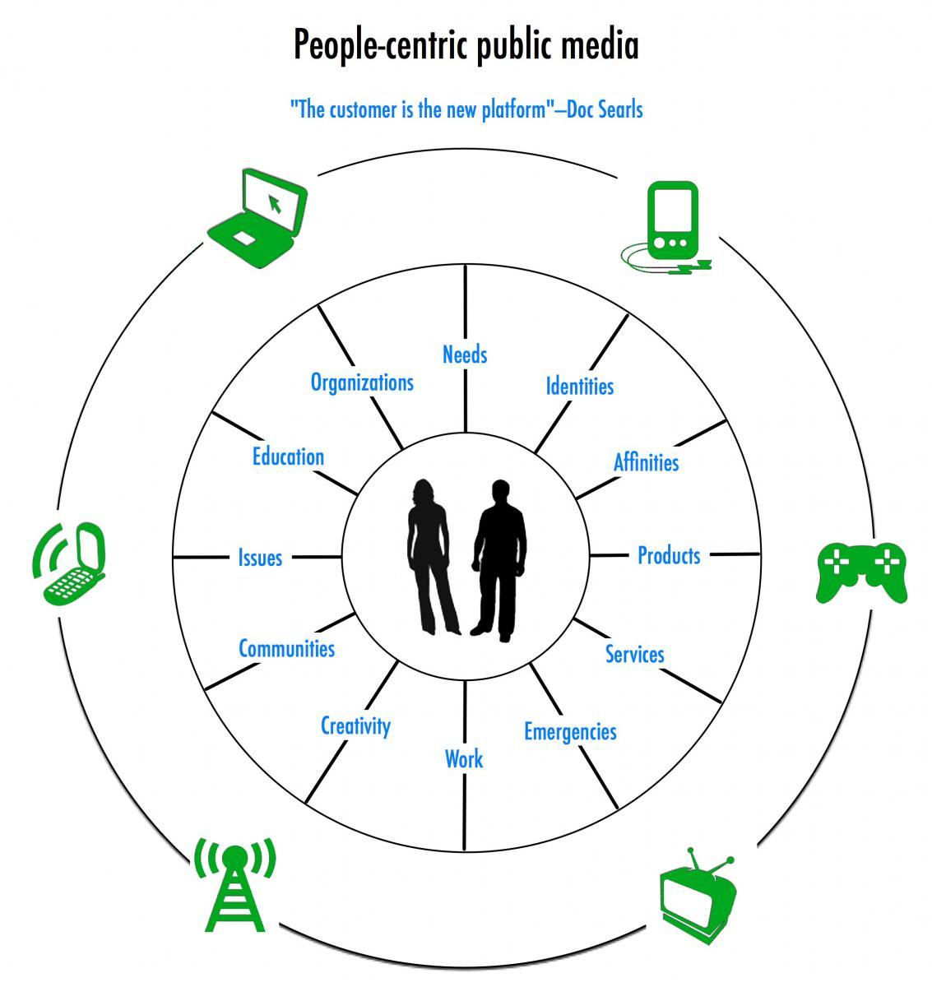

- táblázat: Kozinets tipológiája az online társas tapasztalatok (ideáltipikus) felosztásához (Kozinets, 2015: 34)
KÖZÉPPONT,  ORIENTÁCIÓ | AKTIVITÁS | - SZERVEZETI, TÁRSAS VÁLLALKOZÁS  (Meet up) | - Közösségben megosztott (ön)kifejezés (blog jó része, Instagram, Vine)
 | KÖZÖSSÉG | - Különféle, keveredő médiához kapcsolt közösségi lelkesedés (FB, LinkdIn | - Közösségi élmény begyűjtése (Second Life, randioldalak)
 |  | FORMÁLIS | BARÁTI
 |  | A KÖZÖSSÉGHEZ TARTOZÁS ÉS A KAPCSOLATÁPOLÁS INTENZITÁSA

- táblázat: A netnográfiai kutatás tipológiája Kozinets alapján (Kozinets, 2015: 246)
Emberi szerepek (identitás rítusok, célok, tervek, cselekvések, gyakorlatok)  ↓ | Auto- netnográfia | Humanista netnográfia | emberi hang (specifikus, lokális)
 | Szimbolikus netnográfia | Digitális netnográfia | technikai hang (specializált, általános)
↑

A technológia eszközei, belefoglalva a adatgyűjtés, elemzés, megosztás, az interjúzás, az összekapcsolás, a reprezentáció és aszemélyes brand kérdését.

7.táblázat Motivációk a tartalom létrehozásával kapcsolatban
Nuxoll  2007 | Huberman,  Romero,  Wu  (2008 YouTube) | Sikkunen  2006 | Kaye  2007  blog | Fullwood  2014  blog |  |  | Chan  2015 |  |  | Matikainen  2015
Részesedés | Figyelem felkeltése | Egyéni motivációk:  önkifejezést,  személyes készségek fejlődését,  kortársaktól érkező visszajelzést,  társas kapcsolatok építését,  társas-társadalmi tőkét,  individualizálódott médiakultúrát | a blog jellegzetességeiből merített motiváció | személyes megnyilatkozás |  |  | Bloggolás - rekreáció |  |  | Fejlődés (a web és az én)
Önkifejezés |  | Társas motivációk:  információmegosztás, jártasságok megosztása,  együttműködés  a közösségi tanulást | személyes önkiteljesedés | érzelemkifejezés |  |  | FB -elfoglaltság |  |  | Önkifejezés
Kommunikáció |  |  | kapcsolattartás más bloggerekkel | kreativitás |  |  | Twitter - információszerzés |  |  | Közösség
Együttműködés |  |  | kapcsolattartás más bloggerekkel | szelektív közlés
 |  |  | információkeresés | társas kapcsolatok
 |  |  | intellektuális illetve esztétikai jellegű önkiteljesedés | hálózat építése
 |  |  | nem hagyományos média érzékenység | reklámozás
 |  |  | irányítás-, véleménykeresés
 |  |  | é rdek
 |  |  | politikai felügyelet
 |  |  | adatok, tények ellenőrzése

Gauntlett 2014. október 12-i blog bejegyzésében (egy YouTube video kapcsán) határozottan visszautasítja, hogy hozzá kötik a producer és consumer szavak összevonásából származó prosumer kifejezést. Szándékosan meghagyva a szöveg eredeti angolságát: „I have stumbled across one or two webpages, YouTube videos, and SlideShare decks, which tell me that David Gauntlett coined the term ‘prosumer’. I hope this post is not too self-interested and irritating but I want to point out: I have never, ever even used the word ‘prosumer’. I think this post is the very first time I have typed the letters p-r-o-s-u-m-e-r in my life. I’m not cross about it or anything, honestly I’m not, but I thought it might be worth correcting that bit of misinformation in a simple blog post. And also: I do hate it when people make up stupid words for things that we already have words for.” http://davidgauntlett.com/digital-media/never-said-prosumer-in-my-life/

